**班级简报**

2017年4月9日

**第一期**

**“国培计划（2016）”—四川省教师网络研修与校本研修整合培训 主编:刘艳霞**

**又是一年“国培” 时，大家再次相约在网络上.可以说网络教研已经成为我们获取知识、交流经验、提升素质的重要途径。**

**在这里，**

**有一种学习，没有参与，你不会知道精彩纷呈；**

**有一种平台，没有投入，你不会知道温馨如家；**

**有一种交流，没有融入，你不会知道头脑风暴；**

**有一种苦累，没有体会，你不会知道痛并快乐。**

**送给你，也送给我．．．．．．**

**祝老师们：*生活快乐，学有所获！***



**我们班有47位学员，到目前为止，已有46位学员登陆并进行学习了，还有1位学员没有登陆学习。希望还没登陆的学员们及时登陆学习。**





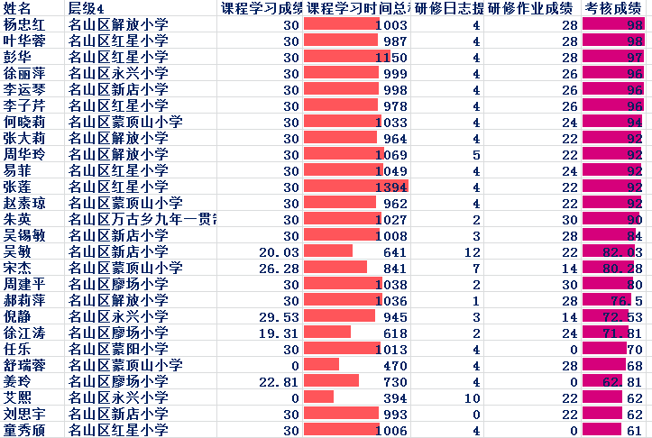



**对学习时间排在前十的学员提出特别的表扬。**

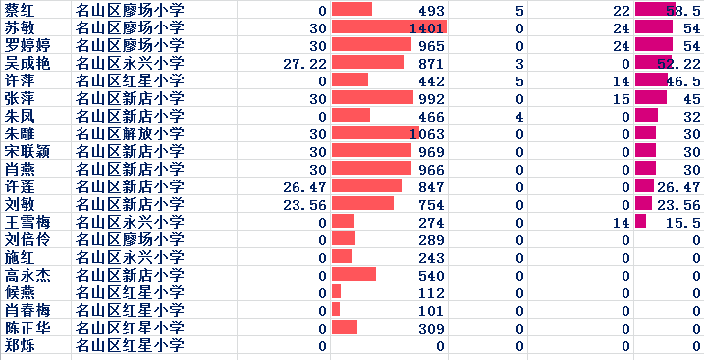

**还没有合格的老师，请尽快开始学习哦，我们在前进的路上等你！！**

**学习期间请关注班级公告哦!**



